ACTA No. 232

REUNIÓN ORDINARIA DE CONSEJO DE ADMINISTRACIÓN.
CONJUNTO RESIDENCIAL PARQUE CENTRAL BONAVISTA 2.

Fecha: jueves 13 de mayo de 2021.

Orden del día propuesto:
- Grupos de trabajo para los contratos y auditoría administración (incluye posible convocatoria), etc
- Cumplimiento orden asamblea zonas comunes, puntos fijos, demanda AR, etc
- Acta de asamblea
- Apertura de puertas para zona de mascotas
- Varios:
  - Convocatoria de CCTV
  - Shut de basuras
  - Grafitero
  - Delimitar zonas verdes
  - Retardar ingreso a morosos
  - Proyectos de desarrollo
  - Se inicia la reunión a las 7:17 pm
El señor presidente hace lectura de la asistencia:
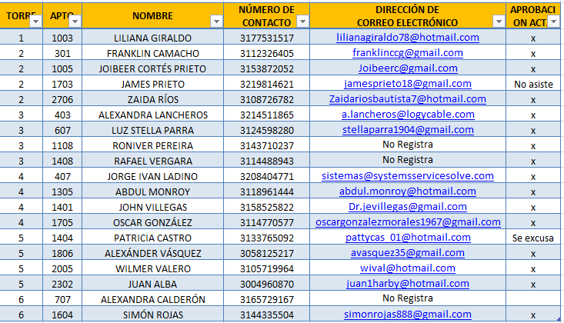
En total 16 asistentes y 2 que no asistieron. La señora Alexandra Calderón no asistió. Se tiene como invitada a la señora revisora fiscal.
Interviene Abdul para indicar que está presente la señora revisora fiscal, por lo cual solicita que antes de dar inicio al orden del día, ella haga su intervención respecto la verificación de los consejeros, validar que estén habilitados. Se continúa con este punto como primer punto de la reunión.
Hace la intervención la revisora fiscal. Presenta el estado de requisitos de los consejeros para pertenecer o no al consejo:
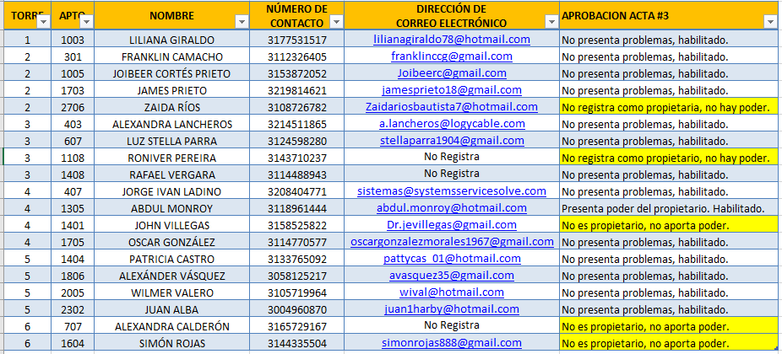
Acorde con la señora revisora, sólo quedan 14 consejeros habilitados, 5 no lo están.
Interviene Zaida, indica que ella presentó el poder. Pide revisar el tema porque el poder debe estar en administración.
La revisora explica que el propietario es quién aparece en la escritura, y que el poder que encontraron es únicamente para la asamblea, por lo cual no sirve.
Abdul hace una moción de censura y le da la palabra a Roniver.
Hace su intervención Roniver, explica que tienen un leasing.
Ya revisora interviene y explica que los certificados de tradición los sacaron ayer, explica que el señor Roniver no es dueño, es tenedor, el banco s el dueño del inmueble.
Vuelve a intervenir Roniver manifestando no estar de acuerdo que el banco sea el que deba asistir a la asamblea reitera que el locatario tiene propiedad del inmueble.
La revisora vuelva a hacer intervención ratificando lo informado antes. Explica que el señor Roniver no puede continuar así presente poder.
Continua con su intervención John, dice que no sabe por qué no aparece en el certificado de tradición y libertad, dice haber presentado la escritura, que se va a contactar con la persona que le vendió el apartamento para pedir el poder. John dice que pide excusas y se retira de la reunión por no ser parte del consejo en este momento.
Sigue Simón, dice que él compartió el poder firmado a la administración. El poder fue presentado posterior a la asamblea. Explica los motivos de presentar el poder tarde.
La revisora indica que se está haciendo de nuevo la validación, que esta vez se hizo por completo y que los poderes se deben presentar antes de la asamblea. Dice que deben revisar el acta de la asamblea para ver si Simón fue autorizado a participar en el consejo sin presentar poder.
Interviene Jorge, indica que desde el principio se solicitó la validación, que hay negligencia del administrador.
Interviene Franklin para solicitar que se acate lo estipulado por la señora revisora fiscal.
Interviene Wilmer. Afirma que en 1 mes de reuniones del consejo solo se ha tratado de solucionar falencias de la administración. Para asamblea se hizo una inscripción previa, el administrador tuvo que haber hecho esa verificación de datos, lo cual no hizo, el en Asamblea estaba más preocupado que en el consejo quedaran solo personas nuevas.
Interviene Oscar, dice que es una vergüenza, dice que hay temas subsanables, de acuerdo al manual del consejo, que los requisitos se pueden restablecer. Solicito que no se retiraran los consejeros, que son temas que se pueden subsanar, y es un tema meramente administrativo, plantea que se debe cambiar al señor administrador, porque el consejo está tocando temas que son trabajo administrativo.
Habla Abdul para reiterar que la validación la deben hacer los consejeros, la revisora y el administrador.
Interviene Alex, dice no estar de acuerdo con Abdul, dice que el consejo va a quedar “mocho”, que las inhabilidades deben haberse presentado el primer día. Es una falta de respeto que después de un me son hemos avanzado, que los consejeros que van a quedar van a ser muy poquitos, que se debería solucionar como consejo.
Abdul vuelve a intervenir y pide respeto a la opinión y concepto de la revisora, ya que ella decidió en el caso del señor Fabio Cifuentes, indica que el consejo no es quién quita o pone consejeros.
Lilianaindica estar de acuerdo con Abdul.
Sigue Zaida, dice quedar atenta a que la señora revisora se comunique con ella, que la revisora debería haber revisado los poderes desde el principio, siente que ha perdido el tiempo por falta de gestión, se retira de la reunión.
Sigue Juan, dice que ha estado pidiendo informes, actas de asamblea, que es urgente revisar los temas del administrador.
Se continúa con el orden del día, para hablar de los grupos de trabajo.
Interviene Liliana para referirse a los sistemas de gestión de calidad. Dice que para convocar a las empresas que quieran prestar los servicios con el conjunto, se les debe pedir la certificación del avance del SG-SST por parte de la ARL
Interviene Franklin con su exposición y explica la propuesta de dividir por grupos los contratos.
Interviene Joiber para indicar que no se le debe hacer el trabajo al administrador, que nosotros sólo asesoramos y auditamos.
Interviene Rafael, indica estar de acuerdo con Joiber, pide hacer la división de los contratos y para la próxima reunión ya tener algo fijo.
Sigue Wilmer, dice que es trabajo del administrador, que nosotros debemos es ponerle fechas. Dice que los contratos llevan muchas partes, que los contratos se deberían revisar entre todos. Es bueno que todos tengamos conocimiento y un poco de control sobre esos contratos para poder aportar.
Interviene Alex, dice de nuevo que el administrador es el dueño de los contratos, que nosotros verificamos. Que si vamos a coadministrar es mejor no tener un Administrador y que el consejo Administre y no pagar a un Administrador.
Interviene Stella, está de acuerdo con Wilmer y Alex.
Franklin de nuevo para dar más detalles de los grupos de trabajo.
Juan, está de acuerdo con Wilmer y Alexander. Insiste de nuevo en que no debemos hacer el trabajo del administrador.
Jorge, dice estar de acuerdo con Joiber. Nosotros no tenemos que estar encima de los contratos. Dice que le causa curiosidad que el contrato renovado de seguridad si es que se tienen problemas con la empresa actual.
Wilmer le pide a Abdul que como presidente del Consejo le solicite al administrados el pliego de condiciones para el contrato de CCTV, ya que se pidió prorroga de 2 meses y ya ha pasado uno y aun no se ha notificado ni se sabe nada.
En el pliego de condiciones participar todos. Después del pliego entran las empresas a licitar y ahí nos podemos dividir el trabajo para hacer revisión de hojas de vida, propuestas, y después retroalimentar.
Wilmer solicita escuchar a las personas que están pidiendo la palabra, antes de votar.
Stella explica su punto de vista sobre la propuesta de hacer interventoría a los contratos y a los pliegos y menciona que es Importante preguntar al administrador si ya está lista la convocatoria de los contratos sobre los que el consejo autorizó prorroga de 2 meses.
Rafael dice que estamos desfigurando la propuesta, que la propuesta es armar los grupos, dividir los contratos actuales por grupos, auditar dichos contratos y con la ayuda de la revisora fiscal.
Interviene Oscar de nuevo para decir lo mismo.
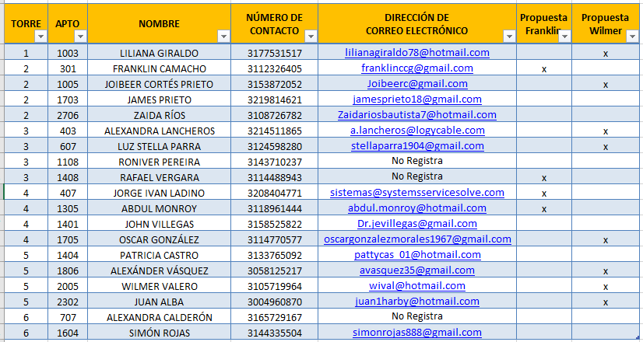
8 votos propuesta de Wilmer y 4 de Franklin. Queda aprobada la propuesta de Wilmer.
Joiber dice que mucha gente tenía dudas, va a tratar de sintetizar lo que entiende, ha escuchado lo de hacer seguimiento a los contratos. Nosotros debemos hacerle seguimiento al administrador de cómo le hace seguimiento a los contratos. Etc. Dice que si en este momento él le pide al administrador información de la auditoría de los contratos que el administrador seguro no lo tendrá. Dice que se debe prestar el apoyo
Franklin dice que sigamos a otro punto.
Alexander dice que el Consejo de Administración no debe estar detrás del Administrador para que él haga su trabajo y entregue los informes o gestiones realizadas.
Liliana, al administrador debemos hacerle o pedirle un cronograma, exigirle fechas, o en dos meses nos va a pedir que renovemos el contrato 2 meses. El administrador está muy relajado y hemos tenido inconvenientes por la falta de gestión.
Wilmer, el cuadro se le hace bueno pero para hacer seguimiento a los contratos actuales. Insiste por tercera vez que Abdul le pida el Pliego de condiciones para el contrato de CCTV, de manera urgente al administrador.
Alexandra pide retomar un cuadro de tareas y compromisos hecho por Joiber; Joiber pide alimentar el cuadro y llenar de tareas al señor de tareas.
Segundo punto, auditoría del administrador, para trabajar con Patricia, se postula Alexandra, Jorge, Rafael, Juan, Stella, Liliana, Alexander.
Oscar dice que el grupo debe estar acompañado de la revisora. Nosotros debemos hacerle una solicitud al administrador sobre los diferentes temas pero por escrito, para que dé explicaciones en la próxima reunión. sobre la gestión, sobre la demora en la publicación del acta de Asamblea y otros temas.
Juan, para uno pedir los documentos al administrador para poder auditar todas las asambleas y la cartera, lo que están debiendo.
Abdul indica que eso lo debe aclarar la revisora y el administrador.
Joiber se toma la palabra para decir que hay desorden en la información, manejo de información y control documental. La administración debe tener todo digitalizado.
La administración debe tener todo digitalizado.
Jorge comparte pantalla, muestra un correo recibido por el administrador.
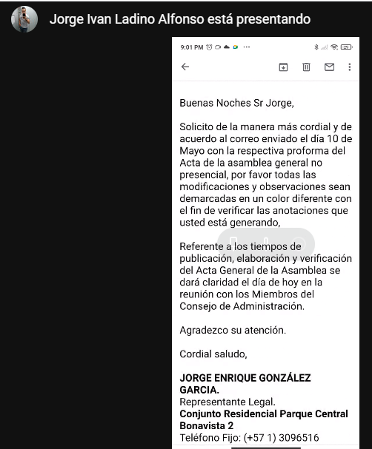
Pregunta que si el sr administrador se encontraba presente en la reunión, ya que envió por segunda vez un correo el día 8 de mayo solicitando información sobre el acta de la asamblea en calidad de presidente de la asamblea, pero recibió esa respuesta que él iba a estar en la reunión del consejo e iba a explicar términos.
Alexander dice que Abdul debe hacer el documento con los puntos a pedirle al administrador. Propone que todos enviemos las preguntas por chat y que alguien las reúna para enviarlas. No es el tema de la auditoría, es sacar 3 o 4 temas puntuales, por ejemplo, el tema del acta, lo de los dos contratos que se vencían, como va con el tema de los pliegos.
Abdul le solicita al señor Oscar elaborar el documento para dirigirlo al administrador.
Wilmer pregunta, el manejo de la informaciónPara las personas que están haciendo el trámite de inhabilidad, quedarían por fuera del grupo de whatsApp?, y para el envio de correos? O como seria el proceder?
Joiber nuevamente se toma la palabra sin pedirla, para dar su concepto de los consejeros que salieron.
Interviene la revisora, dice que sugiere que la señora Alexandra ya no deberíamos darle la importancia al tema ya que ella renunció. Lo otros es que la señora ya tiene varias inasistencias, se puede quitar del whatsap porque ya está por fuera.
Pasamos al punto número 3 sobre el acta de la asamblea, en vez de tratar el punto número 2.
Le dan la palabra a Jorge. Jorge hace su intervención, dice que recibió un correo de admin, que le parece bastante fuer a de concepto. James y Jorge fungieron como secretario y presidente, indica que hacer un acta tan extensa y con gran cantidad de personas, de 1296 apartamentos es complejo. En la parte histórica se ha contratado una empresa que ayuda con el acta de la asamblea. Inicialmente pensaba que eran 2 meses para presentar el acta, pero que gracias a Oscar ya sabemos que son 10 días hábiles. No sabe si es un desacierto o falta de gestión, recibió un chat solicitando el acta de la asamblea del 19 cuando la asamblea fue el 11. Cree que es un acto de negligencia o ineptitud, teniendo en cuenta que hay un artículo en la ley 675 que indica que es responsabilidad del administrador llevar las actas de asamblea. Indica que él se puso en contacto con la revisora fiscal, está muy preocupado, ya recibió el acta. Dice que acepta su error por omitir o desconocer la ley, cometió un error más no es una responsabilidad 100% neta de él, es más mala gestión administrativa. Habla sobre la demora en validar las inhabilidades de los consejeros. Franklin y Jorge detallamos unos temas de exceso de confianza de la señora Alexandra Calderón, con la gente de monitoreo, pasándose teléfono, esto es en pro de una mala gestión, pide a la señora revisora fiscal que comente algunas cosas sobre el acta de asamblea.
Abdul dice que no se han podido actualizar las firmas en los bancospor el acta de asamblea, que ya se radicó el acta de la asignación de cargos del consejo.
Jorge pide que Marisol agregue las cosas que han hablado Jorge y Marisol.
Marisol dice que con respecto al acta fue un desacierto del administrador, el presidente y secretario no tienen ningún vínculo con el contratista del servicio de grabación, el contratista se entiende directamente con el representante legal del conjunto, que es el administrador, don Jorge debe haber asumido el mando del acta. También afirmo que el administrador contrato una persona adicional para hacer la trascripción del acta. Don Jorge debe haber pedido los documentos a tiempo. Don Jorge se comprometió a enviar el acta, no cumplió, la envió ayer miércoles 12 de mayo. Ella escuchó que se iba a hacer una auditoría, pregunta quién la autorizó y cuál es el plan. Sugiere mirar al futuro, el resorte de los consejeros es desde la asamblea.
Marisol dice que los consejeros deben ser conscientes de su responsabilidad, pide esperar el informe del administrador. Pide tener reserva del comentario, no decirle al administrador, hasta presentar el informe de la fiscalización.
Alexander tiene dos cositas, el tema de la auditoría, quién dio el aval.

A las 9:40 pm Franklin se debe retirar de la reunión. La reunión finaliza a las 10:02 pm.

En esos 22 minutos de faltantes Jorge Iván realizó una intervención la cual solito por acta, ya que mi posición es no firmar el acta de asamblea ya que al hacer revisión como presidente de la asamblea encontré varias inconsistencias y al suscribir mi firma estaría avalando todo lo que allí este escrito y además las irregularidades que han venido sucediendo con respecto a los tiempos de publicación y también informo que comunicare por escrito estas irregularidades por escrito a la revisoría fiscal y al consejo

___________________________ ___________________________
ABDUL MONROY. FRANKLIN CAMACHO.
Presidente de la Reunión Secretario de la reunión

